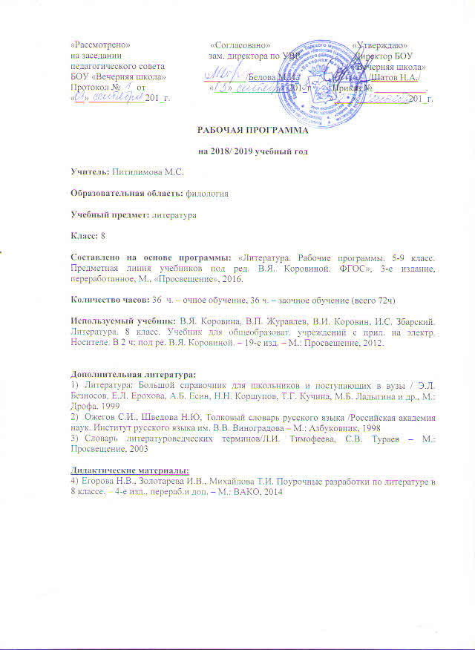

ПОЯСНИТЕЛЬНАЯ ЗАПИСКА

Рабочая программа по литературе для VIII класса составлена с использованием материалов Федерального государственного стандарта основного общего образования (ФГОС: основное общее образование// ФГОС. М.: Просвещение, 2008) и на основе Рабочей программы по литературе для основной школы («Литература. Рабочие программы. 5-9 класс. Предметная линия учебников под ред. В.Я. Коровиной. ФГОС», 3-е издание, переработанное, М., «Просвещение», 2016)
Изучение литературы на ступени основного общего образования направлено на достижение следующих целей:
- воспитание духовно развитой личности, готовой к самопознанию и самосовершенствованию, формирование гуманистического мировоззрения, чувства патриотизма, любви и уважения к литературе и ценностям отечественной культуры;
- развитие представлений о специфике литературы в ряду других искусств, культуры читательского восприятия художественного текста, понимания авторской позиции, эстетических и творческих способностей учащихся, читательских интересов, устной и письменной речи учащихся;
- освоение текстов художественных произведений в единстве содержания и формы, основных историко-литературных сведений и теоретико-литературных понятий, формирование общего представления об историко-литературном процессе; подготовка к восприятию линейного историко-литературного курса 10-11классов, совершенствование умений подробного, выборочного, сжатого пересказа от другого лица; подготовка к самостоятельному эстетическому восприятию и анализу художественного произведения.
Достижение указанных целей осуществляется в процессе следующих задач:
- познавательных: обогащение духовно- нравственного опыта и расширение эстетического кругозора учащихся;
- практических: формирование грамотного читателя; умение отличать художественный текст от других типов текстов, целостное восприятие и понимание литературного произведения;
- эстетических: становление нравственной, духовно свободной личности.

ПЛАНИРУЕМЫЕ РЕЗУЛЬТАТЫ ОСВОЕНИЯ ПРОГРАММЫ

В соответствии с Федеральным государственным образовательным стандартом основного общего образования предметными результатами изучения предмета «Литература» являются:
- осознание значимости чтения и изучения литературы для своего дальнейшего развития;
- формирование потребности в систематическом чтении как средстве познания мира и себя в этом мире, как в способе своего эстетического и интеллектуального удовлетворения;
- восприятие литературы как одной из основных культурных ценностей народа (отражающей его менталитет, историю, мировосприятие) и человечества (содержащей смыслы, важные для человечества в целом);
- обеспечение культурной самоидентификации, осознание коммуникативно-эстетических возможностей родного языка на основе изучения выдающихся произведений российской культуры, культуры своего народа, мировой культуры;
- воспитание квалифицированного читателя со сформированным эстетическим вкусом, способного аргументировать свое мнение и оформлять его словесно в устных и письменных высказываниях разных жанров, создавать развернутые высказывания аналитического и интерпретирующего характера, участвовать в обсуждении прочитанного, сознательно планировать свое досуговое чтение;
- развитие способности понимать литературные художественные произведения, воплощающие разные этнокультурные традиции;
- овладение процедурами эстетического и смыслового анализа текста на основе понимания принципиальных отличий литературного художественного текста от научного, делового, публицистического и т. п., формирование умений воспринимать, анализировать, критически оценивать и интерпретировать прочитанное, осознавать художественную картину жизни, отраженную в литературном произведении, на уровне не только эмоционального восприятия, но и интеллектуального осмысления.
Конкретизируя эти общие результаты, обозначим наиболее важные предметные умения, формируемые у обучающихся в результате освоения программы по литературе основной школы (в скобках указаны классы, когда эти умения стоит активно формировать; в этих классах можно уже проводить контроль сформированности этих умений):
- выявлять особенности языка и стиля писателя (7–9 кл.);
- определять родо-жанровую специфику художественного произведения (5–9 кл.);
- объяснять свое понимание нравственно-философской, социально-исторической и эстетической проблематики произведений (7–9 кл.);
- анализировать литературные произведения разных жанров (8–9 кл.);
- выявлять и осмыслять формы авторской оценки героев, событий, характер авторских взаимоотношений с «читателем» как адресатом произведения (в каждом классе – на своем уровне);
- пользоваться основными теоретико-литературными терминами и понятиями (в каждом классе – умение пользоваться терминами, изученными в этом и предыдущих классах) как инструментом анализа и интерпретации художественного текста;
- представлять развернутый устный или письменный ответ на поставленные вопросы (в каждом классе – на своем уровне); вести учебные дискуссии (7–9 кл.);
- собирать материал и обрабатывать информацию, необходимую для составления плана, тезисного плана, конспекта, доклада, написания аннотации, сочинения, эссе, литературно-творческой работы, создания проекта на заранее объявленную или самостоятельно/под руководством учителя выбранную литературную или публицистическую тему, для организации дискуссии (в каждом классе – на своем уровне);
- выражать личное отношение к художественному произведению, аргументировать свою точку зрения (в каждом классе – на своем уровне);
- выразительно читать с листа и наизусть произведения/фрагменты
произведений художественной литературы, передавая личное отношение к произведению (5-9 класс);
- ориентироваться в информационном образовательном пространстве: работать с энциклопедиями, словарями, справочниками, специальной литературой (5–9 кл.);
- пользоваться каталогами библиотек, библиографическими указателями, системой поиска в Интернете (5–9 кл.) (в каждом классе – на своем уровне).
При планировании предметных результатов освоения программы следует учитывать, что формирование различных умений, навыков, компетенций происходит у разных обучающихся с разной скоростью и в разной степени и не заканчивается в школе.

ТЕМАТИЧЕСКИЙ ПЛАН УЧЕБНОГО КУРСА

Наименование разделов и тем | Всего часов | По программе
Введение | 1 | 1
Устное народное творчество | 2 | 2
Из древнерусской литературы | 2 | 2
Из русской литературы 18 века | 3 | 3
Из русской литературы 19 века | 35 | 36
Из русской литературы 20 века | 19 | 21
Из зарубежной литературы | 6 | 4
Итоговый контроль | 4 | 0
Всего уроков: | 72 | 70

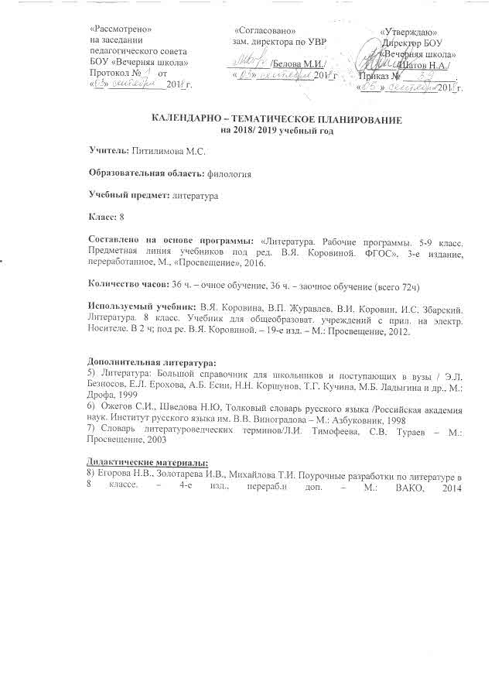

КОНТРОЛЬНО-ИЗМЕРИТЕЛЬНЫЙ МАТЕРИАЛ

№ урока | Вид работы | По теме
1 полугодие
8 | Контрольная работа | По комедии Д.И. Фонвизина «Недоросль»
20 | Зачет №1. Контрольная работа | По произведениям А.С. Пушкина
25 | Контрольная работа | По произведениям М.Ю. Лермонтова
32 | Зачет №2. Контрольная работа | По произведениям Н.В. Гоголя
2 полугодие
48 | Самостоятельная работа | По творчеству С.А. Есенина, А.А. Блока
55 | Самостоятельная работа | По творчеству А. Т. Твардовского
60 | Зачет №3. Контрольная работа | По произведениям о Великой Отечественной войне
68 | Зачет №4. Контрольная работа | По зарубежной литературе
69 | Промежуточная аттестация

УЧЕБНО-МЕТОДИЧЕСКОЕ ОБЕСПЕЧЕНИЕ

Учебно-программные материалы:
  - «Литература. Рабочие программы. 5-9 класс. Предметная линия учебников под ред. В.Я. Коровиной. ФГОС», 3-е издание, переработанное, М., «Просвещение», 2016.
Учебно-теоретические материалы:
1. Литература: 8 класс: Учебник-хрестоматия для общеобразовательных учреждений/ Автор-составитель В.Я. Коровина, И.С. Збарский, В.И. Коровина – М.: Просвещение, 2010
2. И.В. Золотарева, О.Б. Беломестных, М.С. Корнева «Поурочные разработки по литературе» - М.: «Вако», 2004
Учебно-справочные материалы:
- Литература: Большой справочник для школьников и поступающих в вузы / Э.Л. Безносов, Е.Л. Ерохова, А.Б. Есин, Н.Н. Коршунов, Т.Г. Кучина, М.Б. Ладыгина и др., М.: Дрофа, 1999
- Ожегов С.И., Шведова Н.Ю, Толковый словарь русского языка /Российская академия наук. Институт русского языка им. В.В. Виноградова – М.: Азбуковник, 1998
- Словарь литературоведческих терминов \Л.И. Тимофеева, С.В. Тураев – М.: Просвещение, 2003

ЛИСТ КОРРЕКЦИИ И ВНЕСЕНИЯ ИЗМЕНЕНИЙ
УТВЕРЖДАЮ
Директор школы
___________/Н.А. Шатов/
«___»________20___ г.

Класс | № урока | Тема урока | Причины

